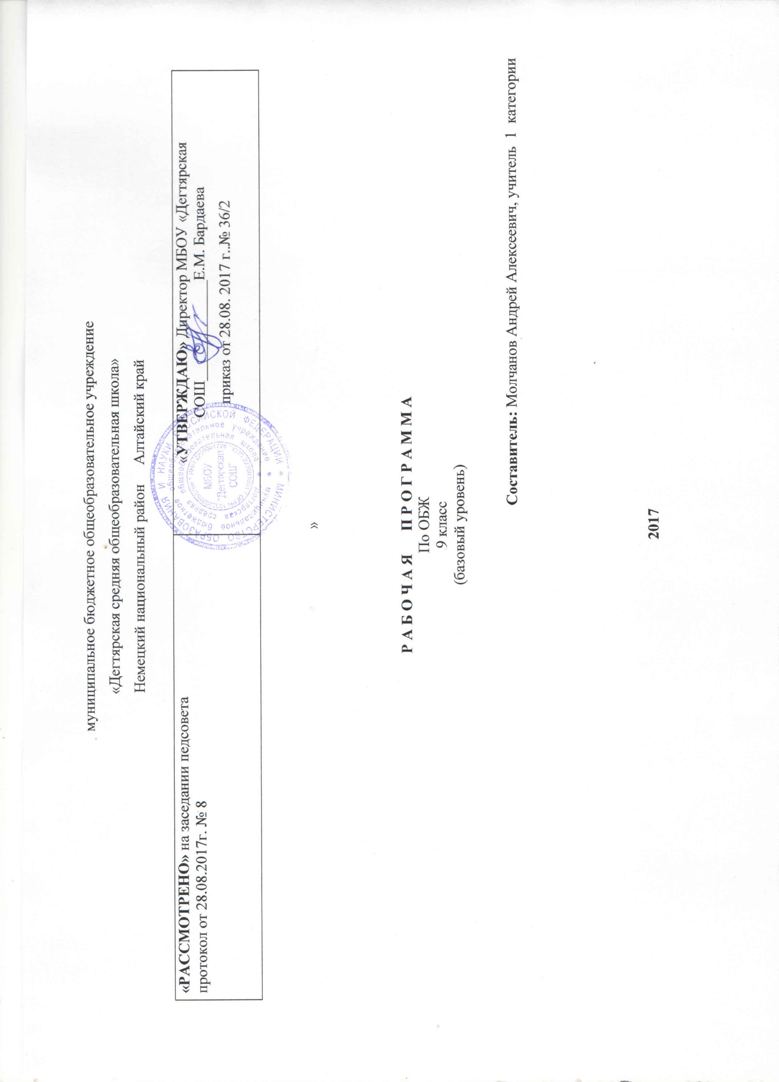
Пояснительная записка.

Данная рабочая программа по ОБЖ для 9 класса соответствует требованиям федерального компонента государственного стандарта общего образования на базовом уровне и разработана на основе:
Основной образовательной программы основного общего образования МБОУ «Дегтярская СОШ»
Учебного плана на текущий учебный год МБОУ «Дегтярская СОШ», на основании которого выделен 1 час в неделю
Авторской рабочей программы по ОБЖ для 8 классов Автор А.Т. Смирнов . Издательство М. Просвещение 2011г.

УМК :
1. Комплексная программа Основы безопасности жизнедеятельности А.Т. Смирнов, Б.О. Хренников, 5-11 классы: М. Просвещение 2011 год.
2.Учебник А.Т. Смирнов «Основы Безопасности Жизнедеятельности 9 класс»: М. Просвещение.2015 год.

Структура программы соответствует основным требованиям положения МБОУ «Дегтярская СОШ» о рабочей программе.

Содержание программы направлено на освоение учащимися знаний, умений и навыков на базовом уровне, что соответствует Образовательной программе школы. Она включает все темы, предусмотренные региональным компонентом государственного образовательного стандарта основного общего образования по ОБЖ и авторской программой учебного курса. Изменений в авторскую образовательную программу под общей редакцией А.Т. Смирнова (программа по курсу «Основы безопасности жизнедеятельности» для 5-11 классов общеобразовательных учреждений) не внесено.
Курс «Основы безопасности жизнедеятельности» предназначен для воспитания личности безопасного типа, хорошо знакомой с современными проблемами безопасности жизни и жизнедеятельности человека, осознающей их исключительную важность, стремящейся решать эти проблемы, разумно сочетая личные интересы с интересами общества.

Срок реализации программы: 1 год, на текущий учебный год

ТРЕБОВАНИЯ К УРОВНЮ ПОДГОТОВКИ ОБУЧАЮЩИХСЯ:
Знать/понимать:
- потенциальные опасности природного, техногенного и социального характера, наиболее часто возникающие в повседневной жизни, их возможные последствия и правила личной безопасности;
- правила личной безопасности при активном отдыхе в природных условиях; соблюдение мер пожарной безопасности в быту и на природе;
- о здоровом образе жизни;
- об оказании первой медицинской помощи при неотложных состояниях;
- о правах и обязанностях граждан в области безопасности жизнедеятельности;
- основные поражающие факторы при авариях на химических и радиационных объектах;
- правила поведения населения при авариях;
- классификация АХОВ по характеру воздействия на человека;
-организация защиты населения при авариях на радиационно-опасных объектах.
Уметь:
-предвидеть возникновение наиболее часто встречающихся опасных ситуаций по их
характерным признакам;
- принимать решения и грамотно действовать, обеспечивая личную безопасность при возникновении чрезвычайных ситуаций;
- действовать при угрозе возникновения террористического акта, соблюдая правила личной безопасности;
- пользоваться средствами индивидуальной и коллективной защиты;
- оказывать первую медицинскую помощь при неотложных состояниях.
Кроме того, обучающиеся должны обладать компетенциями по использованию полученных знаний и умений в практической деятельности и в повседневной жизни для:
– обеспечения личной безопасности в различных опасных и чрезвычайных ситуациях природного, техногенного и социального характера;
— подготовки и участия в различных видах активного отдыха в природных условиях;
— оказания первой медицинской помощи пострадавшим;
— выработки убеждений и потребности в соблюдении норм здорового образа жизни.

СОДЕРЖАНИЕ ТЕМ УЧЕБНОГО КУРСА
Раздел 1 ОСНОВЫ БЕЗОПАСНОСТИ ЛИЧНОСТИ, ОБЩЕСТВА И ГОСУДАРСТВА (24 часа)
Тема 1. Национальная безопасность России в мировом сообществе. (4 часа)
Россия в мировом сообществе. Страны и организации в современном мире, с которыми Россия успешно сотрудничает. Значение для России сотрудничества со странами СНГ. Роль молодого поколения России в развитии нашей страны. Национальные интересы России в современном мире и их содержание. Степень влияния каждого человека на национальную безопасность России. Значение формирования общей культуры населения в области безопасности жизнедеятельности для обеспечения национальной безопасности России.
Тема 2. Чрезвычайные ситуации природного и техногенного характера как угроза национальной безопасности России. (3 часа)
Опасные и чрезвычайные ситуации, общие понятия и определения. Классификация чрезвычайных ситуаций, основные причины увеличения их числа. Масштабы и последствия чрезвычайных ситуаций для жизнедеятельности человека.
Чрезвычайные ситуации природного характера, их причины и последствия.
Чрезвычайные ситуации техногенного характера, их причины и последствия.
Тема 3. Современный комплекс проблем безопасности социального характера. (3часа)
Военные угрозы национальной безопасности России. Внешние и внутренние угрозы национальной безопасности России. Роль Вооруженных Сил России в обеспечении национальной безопасности страны.
Международный терроризм – угроза национальной безопасности России.
Наркобизнес как разновидность проявления международного терроризма.
Тема 4.Обеспечение личной безопасности при угрозе террористического акта 2 часа
Виды терактов, их цели и способы осуществления. Правила поведения при угрозе теракт
РАЗДЕЛ 2 Защита населения Российской Федерации от чрезвычайных ситуаций.12 часов.

Тема 5. Организационные основы по защите населения страны от чрезвычайных ситуаций мирного и военного времени. (3 часа)
Единая государственная система предупреждения и ликвидации чрезвычайных ситуаций (РЧРС). Основные задачи, решаемые РЧРС по защите населения страны от чрезвычайных ситуаций природного и техногенного характера.
Гражданская оборона как составная часть национальной безопасности обороноспособности страны. Основные факторы, определяющие развитие гражданской обороны в настоящее время.
МЧС России – федеральный орган управления в области защиты населения и территорий от чрезвычайных ситуаций. Роль МЧС России в формировании культуры в области безопасности жизнедеятельности населения страны.
Тема 6. Основные мероприятия, проводимые в Российской Федерации, по защите населения от чрезвычайных ситуаций мирного и военного времени. (5 часов)
Мониторинг и прогнозирование чрезвычайных ситуаций. Основное предназначение проведения мониторинга и прогнозирования чрезвычайных ситуаций.
Инженерная защита населения и территорий от чрезвычайных ситуаций.
Оповещение населения о чрезвычайных ситуациях. Централизованная система оповещения населения о чрезвычайных ситуациях, единая дежурно-диспетчерская служба на базе телефона 01. Создание локальных и автоматизированных систем оповещения.
Эвакуация населения. Классификация мероприятий по эвакуации населения из зон чрезвычайных ситуаций. Экстренная эвакуация; рассредоточение персонала объектов экономики из категорированных городов. Заблаговременные мероприятия, проводимые человеком при подготовке к эвакуации.
Аварийно-спасательные и другие неотложные работы в очагах поражения.
Тема 7.Основы государственной политики по организации борьбы с терроризмом и наркобизнесом. (4часа)
Виды террористических акций, их цели и способы осуществления.
Подразделение терроризма по видам в зависимости от целей, которые преследуют преступники. Международный терроризм и его основные особенности.
Законодательная и нормативно-правовая база по организации борьбы с терроризмом. Основные органы федеральной исполнительной власти, непосредственно осуществляющие борьбу с терроризмом. Основные задачи гражданской обороны по защите населения от террористических актов.
Система борьбы с терроризмом. Существующие в мировой практике формы борьбы с терроризмом. Организация информирования населения о террористической акции. Уголовная ответственность, предусмотренная за участие в террористической деятельности.
Правила поведения при угрозе террористического акта.
Государственная политика противодействия распространению наркомании. Основные меры, принимаемые в России для борьбы с наркоманией. Наказания, предусмотренные Уголовным кодексом РФ, за сбыт наркотических средств и за склонение к потреблению наркотических средств.
Профилактика наркомании.
Тема 7.Основы государственной политики по организации борьбы с терроризмом и наркобизнесом. (4часа)
Тема 8.Основы здорового образа жизни. (3 часа)
Здоровье человека как индивидуальная, так и общественная ценность. Определение, данное здоровью в Уставе Всемирной организации здравоохранения (ВОЗ). Основные факторы, оказывающие существенное влияние на здоровье человека. Взаимосвязь, существующая между духовной, физической и социальной составляющими здоровья человека.
Здоровый образ жизни и его составляющие. Роль здорового образа жизни в формировании у человека общей культуры в области безопасности жизнедеятельности.
Репродуктивное здоровье населения и национальная безопасность России.
Тема 9. Факторы, разрушающие репродуктивное здоровье. (3 часа)
Ранние половые связи и их последствия.
Инфекции, передаваемые половым путем. Понятие о ВИЧ-инфекции и СПИДе.
Тема 10. Правовые основы сохранения и укрепления репродуктивного здоровья. (3часа)
Брак и семья. Роль семьи в воспроизводстве населения страны. Основные функции семьи. Влияние культуры общения мужчины и женщины на создание благополучной семьи.
Семья и здоровый образ жизни человека. Роль семьи в формировании здорового образа жизни.
Основные положения Семейного кодекса РФ.
Раздел 4. ОСНОВЫ МЕДИЦИНСКИХ ЗНАНИЙ И ОКАЗАНИЕ ПЕРВОЙ МЕДИЦИНСКОЙ ПОМОЩИ. 2 часа
Тема 11. Основы медицинских знаний и оказание первой медицинской помощи. (2 часа)
Первая медицинская помощь при массовых поражениях.
Первая медицинская помощь при передозировке психоактивных веществ.

ТЕМАТИЧЕСКОЕ ПЛАНИРОВАНИЕ

№  урока | Дата проведения | Тема урока | Количество часов,  отводимых на освоение каждой темы
 |  | М-1 ОСНОВЫ БЕЗОПАСНОСТИ ЛИЧНОСТИ, ОБЩЕСТВА И ГОСУДАРСТВА (24 часа)
 |  | Р-1 Основы комплексной безопасности-12 часов
 |  | Тема 1. Национальная безопасность России в мировом сообществе. (4 часа)
1 | 07.09 | Россия в мировом сообществе. | 1
2 | 14.09 | Национальные интересы России в современном мире. | 1
3 | 21.09 | Основные угрозы национальным интересам и безопасности России. | 1
4 | 28.09 | Формирование общей культуры населения в области безопасности жизнедеятельности. | 1
 |  | Тема 2. Чрезвычайные ситуации природного и техногенного характера как угроза национальной безопасности России. (3 часа)
5 | 05.10 | Опасные и чрезвычайные ситуации, общие понятия и определения, их классификация. | 1
6 | 12.10 | Ч.С. природного характера, их причины и последствия. | 1
7 | 19.10 | Ч.С.техногенного характера их причина и последствия | 1
 |  | Тема 3. Современный комплекс проблем безопасности социального характера. (3часа)
8 | 26.10 | Военные угрозы национальной безопасности России. | 1
9 | 09.11 | Международный терроризм- угроза национальной безопасности России. | 1
10 | 16.11 | Наркотизм безопасность и национальная России | 1
 |  | Тема 4.Обеспечение личной безопасности при угрозе террористического акта (2 часа)
11 | 23.11 | Виды терактов, их цели и способы осуществления. | 1
12 | 30.11 | Правила поведения при угрозе теракта | 1
 |  | РАЗДЕЛ 2 Защита населения Российской Федерации от чрезвычайных ситуаций.12 часов.
 |  | Тема 5. Организационные основы по защите населения страны от чрезвычайных ситуаций мирного и военного времени. (3 часа)
13 | 07.12 | Единая государственная система предупреждения и ликвидация ЧС (РСЧС) | 1
14 | 14.12 | Г О как составная часть национальной безопасности и обороноспособности страны. | 1
15 | 21.12 | МЧС России - федеральный орган управления в области защиты населения и территорий от ЧС | 1
 |  | Тема 6. Основные мероприятия, проводимые в Российской Федерации, по защите населения от чрезвычайных ситуаций мирного и военного времени. (5 часов)
16 | 28.12 | Мониторинг и прогнозирование ЧС. | 1
17 | 11.01 | Инженерная защита населения и территорий от ЧС | 1
18 | 18.01 | Оповещение населения о ЧС | 1
19 | 25.01 | Эвакуация населения
20 | 01.02 | Аварийно-спасательные и другие неотложные работы в очагах поражения | 1
 |  | Тема 7.Основы государственной политики по организации борьбы с терроризмом и наркобизнесом. (4часа)
21 | 08.02 | Законодательная и нормативно-правовая база по организации борьбы с терроризмом и экстремизмом. | 1
22 | 15.02 | Общегосударственное противодействие терроризму | 1
23 | 22.02 | Организационные основы противодействия наркотизму в РФ | 1
24 | 01.03 | Профилактика наркомании. | 1
 |  | Раздел 3 ОСНОВЫ ЗДОРОВОГО ОБРАЗА ЖИЗНИ 9 часов.
 |  | Тема 8.Основы здорового образа жизни. (3 часа)
25 | 15.03 | Здоровье человека как индивидуальная так и общественная ценность | 1
26 | 22.03 | Здоровый образ жизни и его составляющие. | 1
27 | 05.04 | Репродуктивное здоровье населения и национальная безопасность России | 1
 |  | Тема 9. Факторы, разрушающие репродуктивное здоровье. (3 часа)
28 | 12.04 | Ранние половые связи и их последствия. | 1
29 | 19.04 | Инфекции, передаваемые половым путем. | 1
30 | 26.04 | Понятие о ВИЧ- инфекции и СПИДе | 1
 |  | Тема 10. Правовые основы сохранения и укрепления репродуктивного здоровья. (3часа)
31 | 03.05 | Брак и семья | 1
32 | 10.05 | Семья и здоровый образ жизни человека | 1
33 | 17.05 | Основы семейного права в Российской Федерации. | 1
 |  | Раздел 4. ОСНОВЫ МЕДИЦИНСКИХ ЗНАНИЙ И ОКАЗАНИЕ ПЕРВОЙ МЕДИЦИНСКОЙ ПОМОЩИ. 2 часа
 |  | Тема 11. Основы медицинских знаний и оказание первой медицинской помощи. (2 часа)
34 | 24.05 | Первая медицинская помощь при массовых поражениях | 1
35 | 25.05 | Первая медицинская помощь при передозировке в приёме психоактивных веществ | 1

